Madrid, 29 de enero de 2020

audiencias martes 28 DE ENERO
‘La isla de las tentaciones’ se sitúa como lo más visto del día y marca récord de share en Cuatro

Con 2.741.000 espectadores y un 22,2% de share, superó en casi 14 puntos a Antena 3, cuya serie ‘Perdida’ descendió hasta un 7,8%, y en más de 17 puntos a La Sexta (5,1%). Creció hasta el 27% en target comercial y arrasó entre los jóvenes de 13 a 24 años (44,7%) y de 25 a 34 años (42,1%)

En Telecinco, ‘The Good Doctor’ anotó un 10,9% de share y 1.887.000 espectadores con su primer capítulo. Su segunda entrega (12,8% y 1.952.000) también superó a ‘Perdida’ de Antena 3 (7,8% y 1.144.000)

‘La isla de las tentaciones’ fue lo más visto en televisión en el día de ayer. Lideró con rotundidad su franja de emisión con un 22,2% de share -su mejor dato en Cuatro hasta la fecha- y 2.741.000 espectadores, un dato que supone una ventaja de casi 14 puntos sobre Antena 3 (8,5%) y de más de 17 puntos sobre La Sexta que emitió ‘¿Dónde estabas entonces?’ (6% y 908.000). Asimismo, el reality anotó el minuto de oro del día a las 23:10h con 3.465.000 espectadores (21,8%).
Franja ‘La isla de las tentaciones’
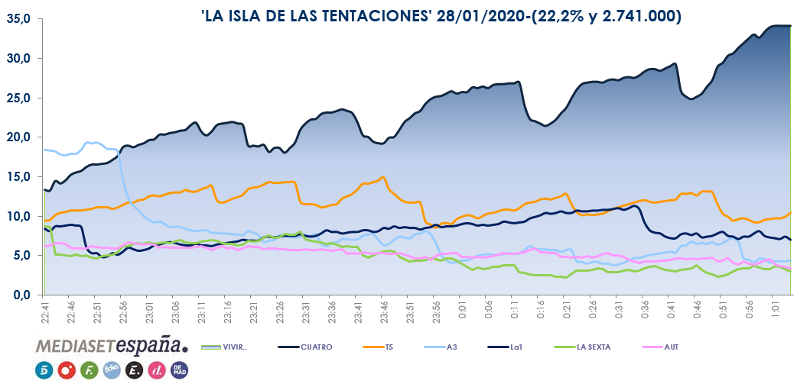
(22:41-01:05 h)
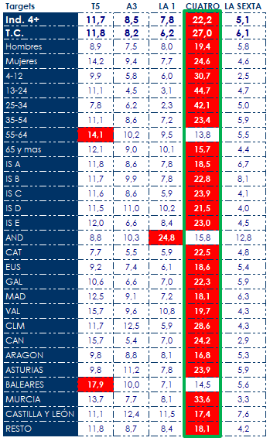
Creció 5 puntos en target comercial hasta anotar un 27% de share, y fue primera opción en prácticamente todos los targets y ámbitos, sin ser superado ni en las pausas publicitarias y con datos por encima del 42% en jóvenes. Destacó también en los mercados geográficos de Murcia (33,6%), Castilla-La Mancha (28,6%), Canarias (24,2%), Asturias (23,9%), Cataluña (22,5%) y Galicia (22,3%).

Previamente, ‘First Dates’, con 1.769.000 espectadores (10,3%), logró su emisión más seguida desde el 3 de enero de 2017 y lideró su franja sobre La Sexta (7,6%).

Este buen rendimiento de los espacios de producción propia de Cuatro se tradujo en un 8,3% de share en total día, su mejor resultado desde el 11 de diciembre del 2019, a un punto de distancia de La Sexta (7,3%).

En Telecinco, Informativos Telecinco 21:00h (16,6% y 2.673.000) fue el segundo espacio más visto del día y la oferta informativa líder del martes con 2,5 puntos de ventaja sobre Antena 3 Noticias 2 (14,4% y 2.267.000).

En day time, ‘El programa de Ana Rosa’ (18% y 581.000 espectadores) lideró un día más su franja con casi 6 puntos de ventaja sobre ‘Espejo público’ (12,6% y 405.000 espectadores). ‘Sálvame Limón’ (13,1% y 1.551.000), ‘Sálvame Naranja’ (17,9% y 1.953.000) y ‘Sálvame Banana’ (17% y 2.339.000) dominaron sus respectivas franjas de emisión sobre Antena 3 (10,5%, 11,6% y 15,3%).

Telecinco (14,4%) fue la cadena más vista de la jornada con 2,2 puntos de ventaja sobre Antena 3 (12,2%) tras imponerse al resto de cadenas en las franjas de prime time (13,2%), mañana (17%) y tarde (18%).

FDF lideró el ranking de televisiones temáticas con un 2,5% de share.

